ФЕДЕРАЛЬНОЕ АГЕНТСТВО ЖЕЛЕЗНОДОРОЖНОГО ТРАНСПОРТА
Федеральное государственное бюджетное образовательное учреждение высшего образования
«Петербургский государственный университет путей сообщения
Императора Александра I»
(ФГБОУ ВО ПГУПС)

Кафедра «Прикладная психология»

РАБОЧАЯ ПРОГРАММА
дисциплины
«Психология и педагогика» (Б1.Б.8)
для специальности
23.05.04 «Эксплуатация железных дорог»

специализации «Пассажирский комплекс железнодорожного транспорта»

Форма обучения – очная, заочная

Санкт-Петербург

2016
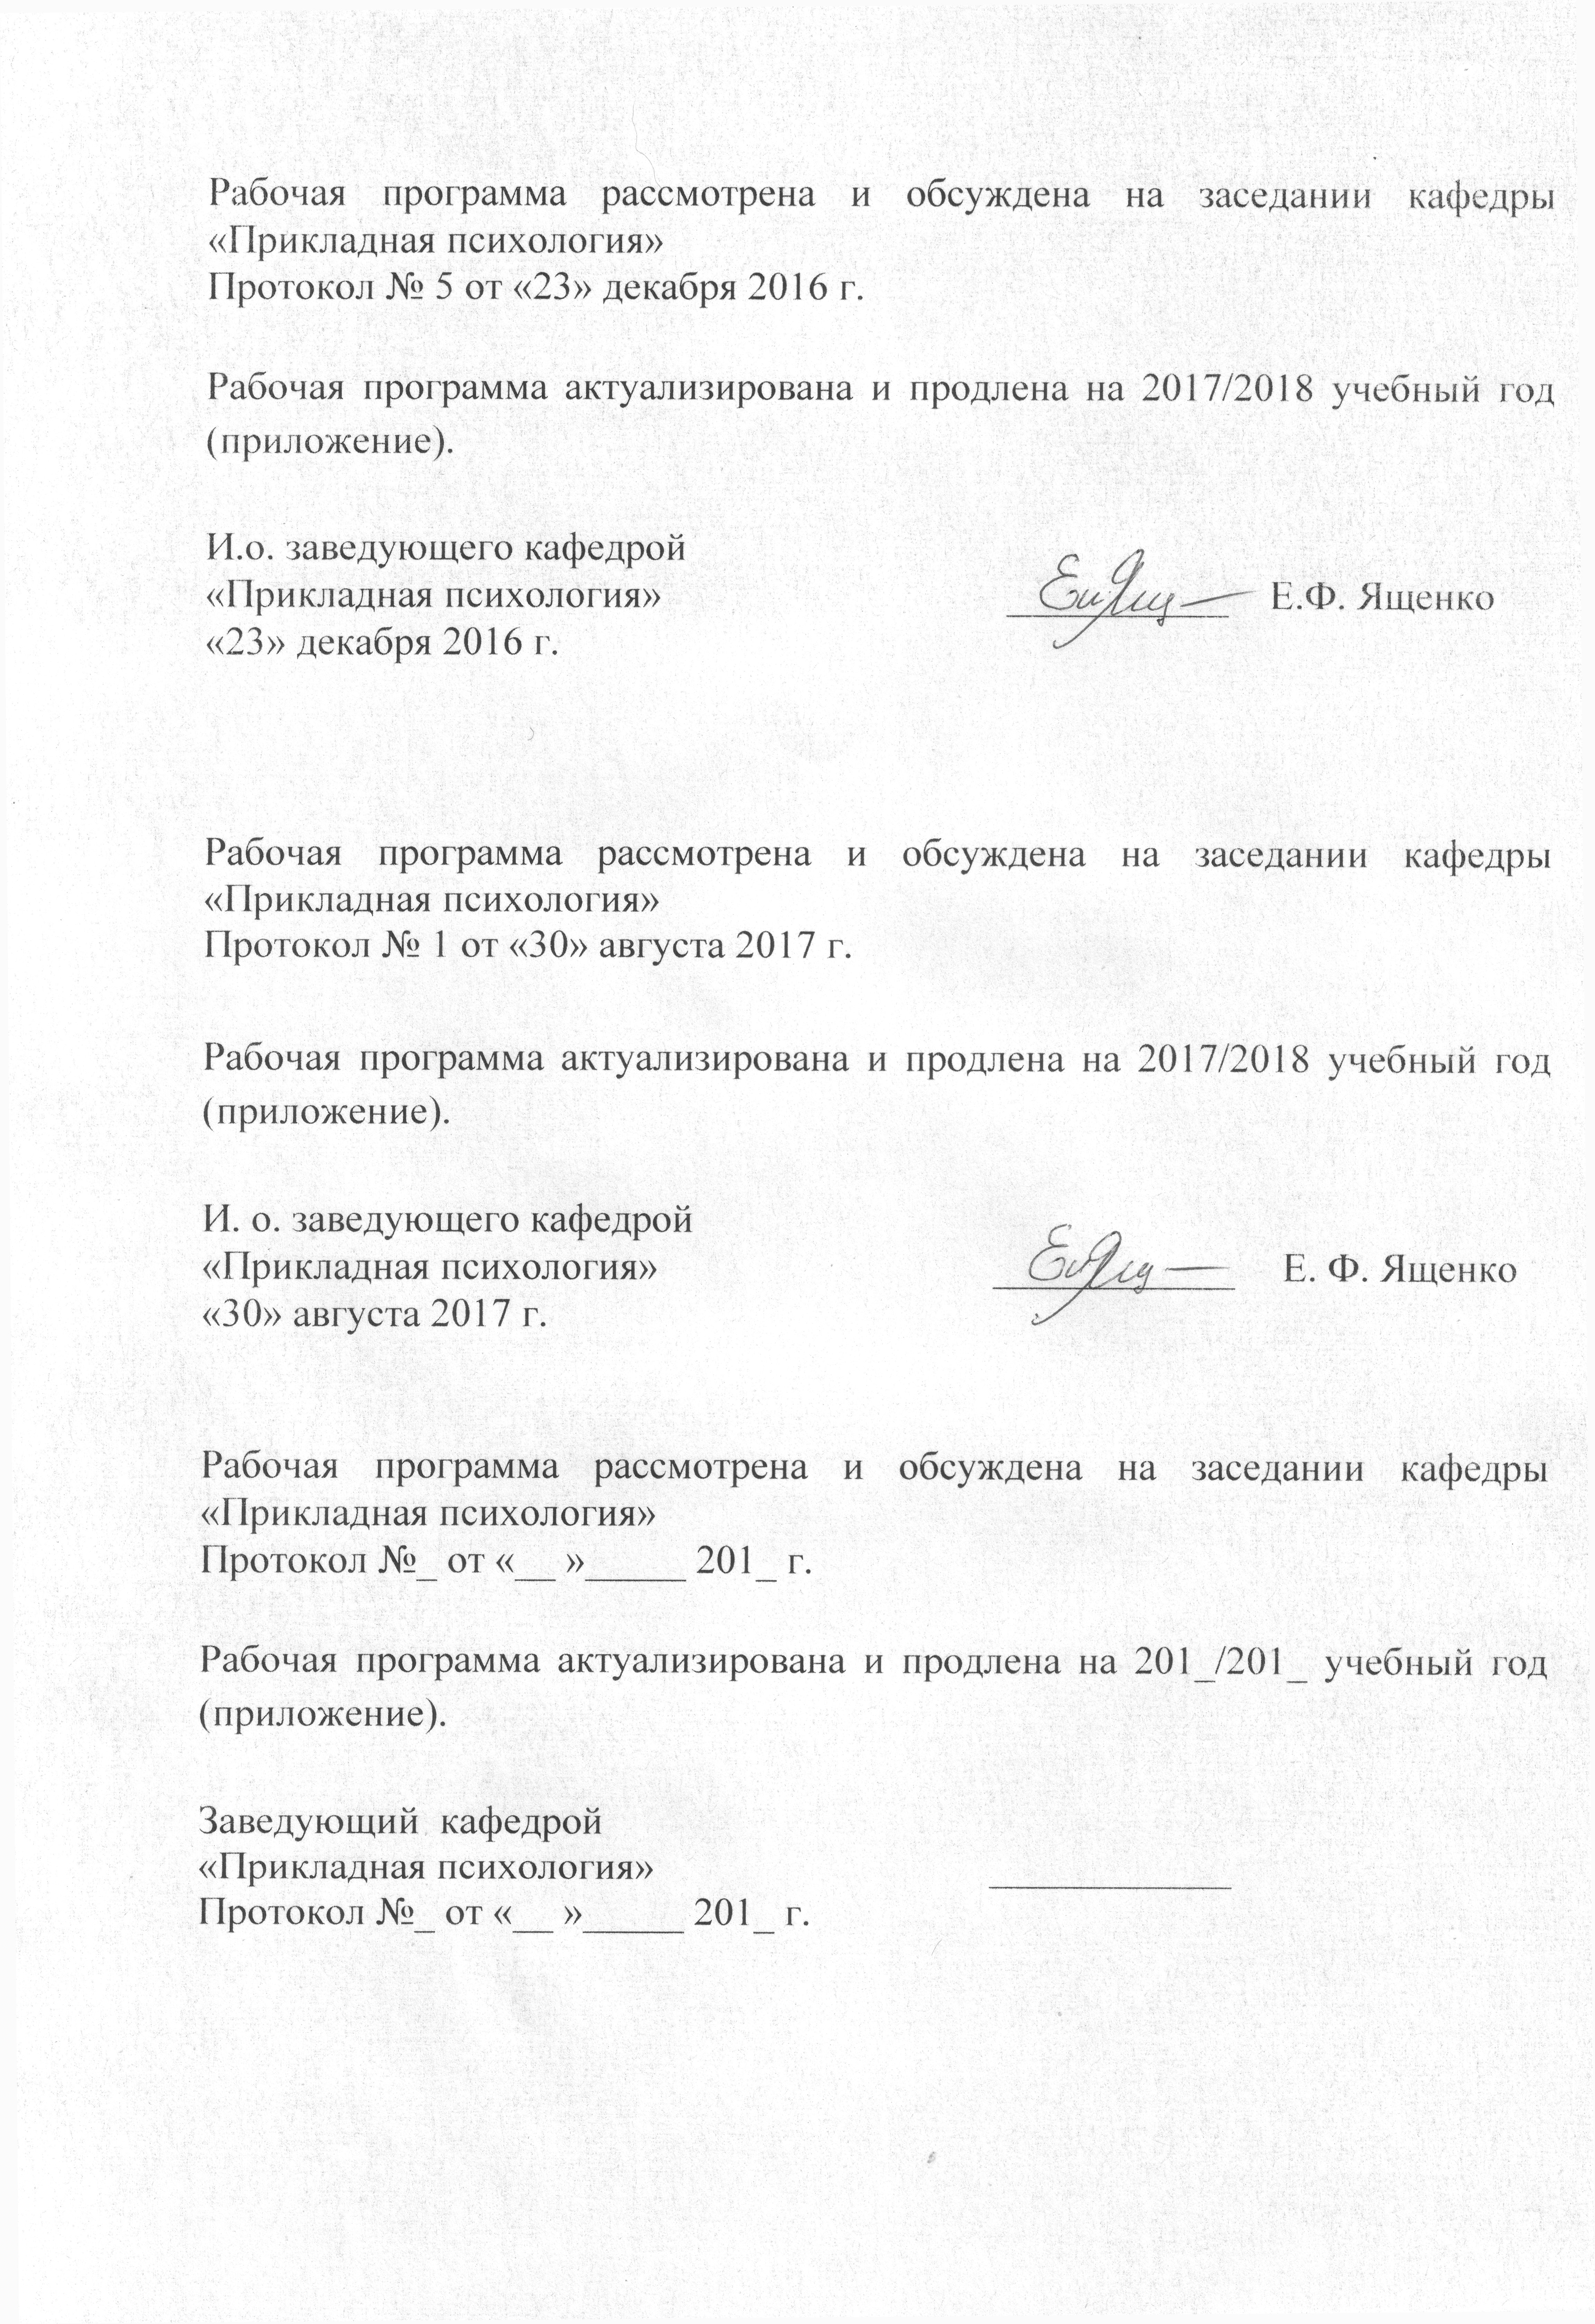Рабочая программа рассмотрена и обсуждена на заседании кафедры «Прикладная психология»
Протокол № 5 от «23» декабря 2016 г.

Рабочая программа актуализирована и продлена на 2017/2018 учебный год (приложение).

И.о. заведующего кафедрой  «Прикладная психология» | ___________ | Е.Ф. Ященко
«23» декабря 2016 г.

Рабочая программа рассмотрена и обсуждена на заседании кафедры «Прикладная психология»
Протокол № 1 от «30» августа 2017 г.

Рабочая программа актуализирована и продлена на 2017/2018 учебный год (приложение).

И. о. заведующего кафедрой  «Прикладная психология» | ____________ | Е. Ф. Ященко
«30» августа 2017 г.

Рабочая программа рассмотрена и обсуждена на заседании кафедры «Прикладная психология»
Протокол №_ от «__ »_____ 201_ г.

Рабочая программа актуализирована и продлена на 201_/201_ учебный год (приложение).

Заведующий кафедрой  «Прикладная психология» | ____________
Протокол №_ от «__ »_____ 201_ г.

ЛИСТ СОГЛАСОВАНИЙ
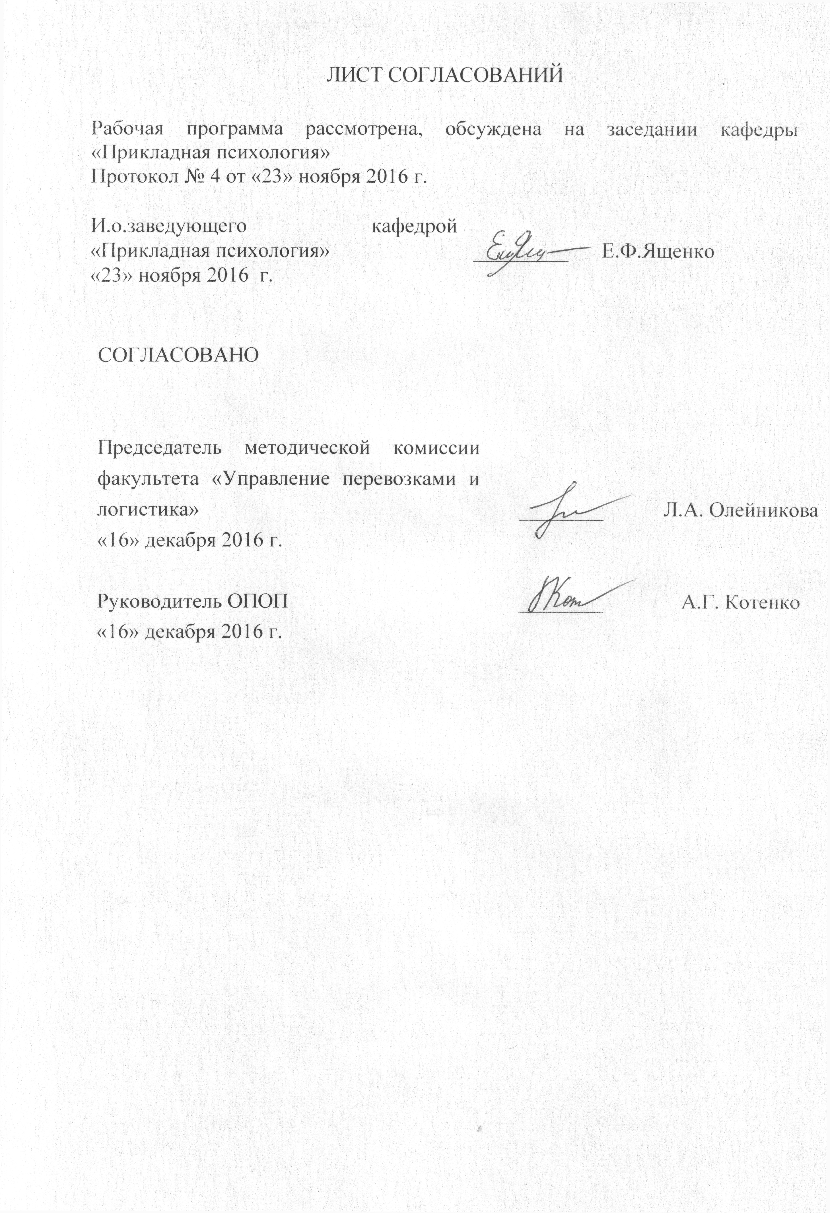
Рабочая программа рассмотрена, обсуждена на заседании кафедры «Прикладная психология»
Протокол № 4 от «23» ноября 2016 г.

И.о.заведующего кафедрой «Прикладная психология» | _________ | Е.Ф.Ященко
«23» ноября 2016 г.

 | СОГЛАСОВАНО  Председатель методической комиссии факультета «Управление перевозками и логистика» |  | ________ |  | Л.А. Олейникова
 | «16» декабря 2016 г.
 | Руководитель ОПОП |  | ________ |  | А.Г. Котенко
 | «16» декабря 2016 г.
1. Цели и задачи дисциплины

Рабочая программа составлена в соответствии с ФГОС ВО, утвержденным «17» октября 2016 г., приказ № 1289 по специальности 23.05.04 «Эксплуатация железных дорог», по дисциплине «Психология и педагогика».
Целью изучения дисциплины является формирование компетенций, указанных в разделе 2 рабочей программы.
Для достижения поставленной цели решаются следующие задачи:
- приобретение знаний, указанных в разделе 2 рабочей программы;
- приобретение умений, указанных в разделе 2 рабочей программы;
- приобретение навыков, указанных в разделе 2 рабочей программы.

2. Перечень планируемых результатов обучения по дисциплине, соотнесенных с планируемыми результатами освоения основной профессиональной образовательной программы

Планируемыми результатами обучения по дисциплине являются: приобретение знаний, умений, навыков и/или опыта деятельности.
В результате освоения дисциплины обучающийся должен:
ЗНАТЬ:
- специфику и значение психолого-педагогического знания для понимания современной научной картины мира в системе наук о человеке;
- психические явления, категории, методы изучения и описания закономерностей функционирования и развития психики, существующие в мировой психологической науке направления, теоретические подходы;
- основные направления, подходы и теории в педагогике и психологии личности;
- основы психологии общения, виды общения, способы воздействия и противодействия в общении, механизмы восприятия и понимания других людей, основные факторы, влияющие на восприятие и понимание других людей;
- причины, истоки и факторы возникновения конфликтов, особенности их протекания и завершения, стратегии и тактики взаимодействия в конфликте, методы разрешения конфликтов;
- основы психологии групп и межгруппового взаимодействия.
УМЕТЬ:
- устанавливать связи между теоретическим и эмпирическим уровнями познания психической активности человека;
- применять психолого-педагогические знания в целях понимания, постановки и разрешения профессиональных задач в области научно-исследовательской и практической деятельности;
- анализировать собственную профессиональную деятельность и возможные пути профессионального саморазвития, в том числе основания для выбора дальнейшего образовательного маршрута.
ВЛАДЕТЬ:
- категориальным аппаратом психолого-педагогического знания для реализации различных целей профессиональной деятельности (научно-исследовательской, практической, преподавательской, просветительской);
- информацией о современном состоянии и актуальных проблемах психологических исследований психического мира человека;
- техниками эффективной и коммуникации, техниками налаживания контакта, техники обратной связи, техники поведения в ситуации стресса, приемами педагогического воздействия.
Приобретенные знания, умения, навыки, характеризующие формирование компетенций, осваиваемые в данной дисциплине, позволяют решать профессиональные задачи, приведенные в соответствующем перечне по видам профессиональной деятельности в п. 2.4 общей характеристики основной профессиональной образовательной программы (ОПОП).
Изучение дисциплины направлено на формирование следующих общекультурных компетенций (ОК):
- способности логически верно, аргументировано и ясно строить устную и письменную речь, создавать тексты профессионального назначения; умения отстаивать свою точку зрения, не разрушая отношений (ОК-2);
- способности находить организационно-управленческие решения в нестандартных ситуациях, разрабатывать алгоритмы их реализации и готовности нести за них ответственность; владения навыками анализа учебно-воспитательных ситуаций, приемами психической саморегуляции (ОК-5).
Область профессиональной деятельности обучающихся, освоивших данную дисциплину, приведена в п. 2.1 общей характеристики ОПОП.
Объекты профессиональной деятельности обучающихся, освоивших данную дисциплину, приведены в п. 2.2 общей характеристики ОПОП.

3. Место дисциплины в структуре основной профессиональной образовательной программы

Дисциплина «Психология и педагогика» (Б1.Б.8) относится к базовой части и является обязательной дисциплиной.

4. Объем дисциплины и виды учебной работы

Для очной формы обучения (4 семестр):
Вид учебной работы | Всего часов | Семестр
 |  | 4
Контактная работа (по видам занятий)  - лекции (Л)  - практические занятия (ПЗ)  - лабораторные работы (ЛР) | 32  16  16  - | 32  16  16  -
Самостоятельная работа (СРС) (всего) | 40 | 40
Контроль | - | -
Форма контроля знаний | З | З
Общая трудоемкость: час / з.е. | 72/2 | 72/2

Для заочной формы обучения:
Вид учебной работы | Всего часов | Курс
 |  | 2
Контактная работа (по видам занятий)  - лекции (Л)  - практические занятия (ПЗ)  - лабораторные работы (ЛР) | 8  4  4  - | 8  4  4  -
Самостоятельная работа (СРС) (всего) | 60 | 60
Контроль | 4 | 4
Форма контроля знаний | З, КЛР | З, КЛР
Общая трудоемкость: час / з.е. | 72/2 | 72/2

Примечание:
З – зачет, КЛР – контрольная работа

5. Содержание и структура дисциплины

5.1 Содержание дисциплины

№ | Наименование раздела дисциплины | Содержание раздела
1 | Психология и педагогика как область знаний | Предмет, объект и методы психологии. Место психологии в системе наук. Развитие психолого-педагогического знания. Развитие представлений о предмете психологии. Основные школы и направления. Основные психологические школы XX столетия. Тенденции развития современной психологии. Проблема возникновения и развития психики. Развитие психики в процессе эволюции. Сознание как высшая форма отражения психического
2 | Основные психические процессы | Ощущение и восприятие. Классификация ощущений. Свойства ощущений. Виды и свойства восприятия. Внимание. Физиологические основы внимания. Функции внимания. Память. Общая характеристика процессов памяти. Виды и типы памяти. Мышление. Виды мышления. Интеллект. Язык, речь, сознание и мышление
3 | Индивид, личность, субъект, индивидуальность | Понятие личности. Индивид, субъект деятельности, личность, индивидуальность. Среда, наследственность и развитие личности. Движущие силы развития личности. Периодизации развития человека. Кризисы развития и их роль в становлении личности. Развитие личности в детском возрасте. Критерии зрелости личности, роль конфликта в развитии личности, этапы развития личности. Психологический возраст. Проблема психологии половых различий. Общая характеристика индивидуальности. Личностная зрелость. Продуктивные проявления индивидуальности личности. Самоактуализация, самореализация и персонализация. Я – концепция. Самосознание, самооценка и самоуважение
4 | Эмоции и воля | Общее представление об эмоциях. Феноменология эмоций. Функции эмоций. Теории эмоций. Классификации эмоций, их основания. Понятие базовых эмоций. Разновидности эмоциональных явлений. Способы контроля и управления эмоциями. Физиологический и эмоциональный стресс. Психологическая защита и совладание. Эмоции в межличностных отношениях. Волевые процессы. Признаки волевых явлений
5 | Мотивация и направленность личности | Общее представление о мотивации. Понятия «потребность», «мотив», «мотивация». Понятие о потребностях. Классификация потребностей. Мотив, цель и смысл. Виды и функции мотивов. Влияние мотивации на продуктивность и качество деятельности. Понятие оптимума мотивации. Закон Йеркса-Додсона. Потребность в общении и мотивация аффилиации. Мотивация достижения, подходы к ее изучению. Мотивация асоциального поведения
6 | Способности и интеллект | Понятия «задатки», «способности», «умственные способности», «интеллект». Изучение способностей человека: детерминанты способностей (наследственность и среда). Классификация способностей. Развитие способностей. Теории интеллектуальных способностей Роль социальной среды, языкового опыта, культуры и искусства в формировании способностей человека. Основные виды интеллекта: лингвистический, математический, пространственный, музыкальный, телесно-кинестетический, межличностный, внутриличностный (эмоциональный). Феномен одаренности
7 | Темперамент и характер | Темперамент. Происхождение и анализ понятия «темперамент». Теории темперамента. Представления о структуре темперамента. Исследование связи темперамента с деятельностью человека. Индивидуальный стиль деятельности и его проявления в трудовой и учебной деятельности. Характер. Соотношение понятий «характер» и «темперамент», «характер» и «личность», «характер» и «индивидуальность». Проблема «нормального» характера и «нормальной» личности. Акцентуация характера. Проблема развития и воспитания характера. Социальный характер и национальный характер
8 | Личность в группе. Воспитательный потенциал коллектива | Личность и социальная группа. Общая характеристика понятий "социальная роль", "социальная группа", "социальный статус". Ролевые теории личности. Социализация личности. Структура общения. Стороны общения: коммуникативная сторона, интерактивная, перцептивная сторона общения. Стили общения. Деловое общение. Психология малых групп. Понятие малой группы. Групповая динамика и групповые процессы: феномен группового давления, «конформность» и «конформизм» групповая сплоченность, лидерство и руководство, групповые решения. Стадии и уровни развития группы. Процессы командообразования. Психология больших групп. Организованные группы (социальные классы, этнические группы, профессиональные группы…). Стихийные группы и социальные движения. Психология межгрупповых отношений. Особенности межгрупповых отношений в больших и малых группах. Феномены «внутригруппового фаворитизма» и «внегрупповой враждебности». Психология конфликта

5.2 Разделы дисциплины и виды занятий

Для очной формы обучения (4 семестр):

№ | Наименование раздела дисциплины | Л | ПЗ | ЛР | СРС
1 | Психология и педагогика как область знаний | 2 | 2 | - | 4
2 | Основные психические процессы | 2 | 2 | - | 4
3 | Индивид, личность, субъект, индивидуальность | 2 | 2 | - | 4
4 | Эмоции и воля | 2 | 2 | - | 4
5 | Мотивация и направленность личности | 2 | 2 | - | 6
6 | Способности и интеллект | 2 | 2 | - | 6
7 | Темперамент и характер | 2 | 2 | - | 6
8 | Личность в группе. Воспитательный потенциал коллектива | 2 | 2 | - | 6
Итого |  | 16 | 16 |  | 40

Для заочной формы обучения (2 курс):

№ | Наименование раздела дисциплины | Л | ПЗ | ЛР | СРС
1 | Психология и педагогика как область знаний | 1 | - | - | 7
2 | Основные психические процессы | 1 | - | - | 7
3 | Индивид, личность, субъект, индивидуальность | 1 | - | - | 7
4 | Эмоции и воля | 1 | - | - | 7
5 | Мотивация и направленность личности | - | 1 | - | 8
6 | Способности и интеллект | - | 1 | - | 8
7 | Темперамент и характер | - | 1 | - | 8
8 | Личность в группе. Воспитательный потенциал коллектива | - | 1 | - | 8
Итого |  | 4 | 4 |  | 60

6. Перечень учебно-методического обеспечения для самостоятельной работы обучающихся по дисциплине

№ | Наименование раздела | Перечень учебно-методического обеспечения
1 | Психология и педагогика как область знаний |  | Ермакова Е.С., Ситников В.Л., Комарова А.В., Слотина Т.В. Психология и педагогика высшей школы: учебное пособие. – СПб.: ПГУПС, 2013. – 72с.  Слотина Т.В., Комарова А.В. Деловое общение: учебное пособие. – СПб.: Петербургский гос. ун-т путей сообщения, 2013. – 74 с.
2 | Основные психические процессы
3 | Индивид, личность, субъект, индивидуальность
4 | Эмоции и воля
5 | Мотивация и направленность личности
6 | Способности и интеллект
7 | Темперамент и характер
8 | Личность в группе. Воспитательный потенциал коллектива

7. Фонд оценочных средств для проведения текущего контроля успеваемости и промежуточной аттестации обучающихся по дисциплине

Фонд оценочных средств по дисциплине является неотъемлемой частью рабочей программы и представлен отдельным документом, рассмотренным на заседании кафедры и утвержденным заведующим кафедрой.

8. Перечень основной и дополнительной учебной литературы, нормативно-правовой документации и других изданий, необходимых для освоения дисциплины

  - Перечень основной учебной литературы, необходимой для освоения дисциплины
- Ермакова Е.С., Ситников В.Л., Комарова А.В., Слотина Т.В. Психология и педагогика высшей школы: учебное пособие. – СПб.: ПГУПС, 2013. – 72с.
- Слотина Т.В., Комарова А.В. Деловое общение: учебное пособие. – СПб.: Петербургский гос. ун-т путей сообщения, 2013. – 74 с.

  - Перечень дополнительной учебной литературы, необходимой для освоения дисциплины

Кононова О.Б. Методика организации студенческих групп: методические рекомендации для кураторов учебных групп. – СПб.: Петербургский гос. ун-т путей сообщения, 2013. – 49 с.

  - Перечень нормативно-правовой документации, необходимой для освоения дисциплины

При освоении данной дисциплины нормативно-правовая документация не используется.

  - Другие издания, необходимые для освоения дисциплины

При освоении данной дисциплины другие издания не используются.

9. Перечень ресурсов информационно-телекоммуникационной сети «Интернет», необходимых для освоения дисциплины

- Социальная реклама. Информационно-аналитическое агентство. Новости, аналитика, события, медиа-библиотека, социальный каталог [Электронный ресурс]. Режим доступа: http://www.socreklama.ru/, свободный. — Загл. с экрана.
- Электронная библиотека онлайн «Единое окно к образовательным ресурсам» [Электронный ресурс]. Режим доступа: http://window.edu.ru, свободный. — Загл. с экрана.
- Электронная библиотека экономической и деловой литературы [Электронный ресурс]. Режим доступа: http://www.aup.ru/library/, свободный. — Загл. с экрана.
- Электронно-библиотечная система ibooks.ru [Электронный ресурс]. Режим доступа: http://ibooks.ru/ — Загл. с экрана.
- Электронно-библиотечная система ЛАНЬ [Электронный ресурс]. Режим доступа: https://e.lanbook.com/books — Загл. с экрана.
- Личный кабинет обучающегося и электронная информационно-образовательная среда [Электронный ресурс]. Режим доступа: http://sdo.pgups.ru (для доступа к полнотекстовым документам требуется авторизация).

10. Методические указания для обучающихся по освоению дисциплины

Порядок изучения дисциплины следующий:
- Освоение разделов дисциплины производится в порядке, приведенном в разделе 5 «Содержание и структура дисциплины». Обучающийся должен освоить все разделы дисциплины с помощью учебно-методического обеспечения, приведенного в разделах 6, 8 и 9 рабочей программы.
- Для формирования компетенций обучающийся должен представить выполненные типовые контрольные задания или иные материалы, необходимые для оценки знаний, умений, навыков и (или) опыта деятельности, предусмотренные текущим контролем (см. фонд оценочных средств по дисциплине).
- По итогам текущего контроля по дисциплине, обучающийся должен пройти промежуточную аттестацию (см. фонд оценочных средств по дисциплине).

11. Перечень информационных технологий, используемых при осуществлении образовательного процесса по дисциплине, включая перечень программного обеспечения и информационных справочных систем

Перечень информационных технологий, используемых при осуществлении образовательного процесса по дисциплине:
- технические средства (компьютерная техника, наборы демонстрационного оборудования);
- методы обучения с использованием информационных технологий (демонстрация мультимедийных материалов);
- личный кабинет обучающегося и электронная информационно-образовательная среда [Электронный ресурс]. Режим доступа: http://sdo.pgups.ru (для доступа к полнотекстовым документам требуется авторизация).
- Интернет-сервисы и электронные ресурсы (поисковые системы, электронная почта, онлайн-энциклопедии и справочники, электронные учебные и учебно-методические материалы согласно п. 9 рабочей программы);
- Лицензионное программное обеспечение:
Microsoft Windows
Microsoft Office
Microsoft Project
Project Expert Professional Trial

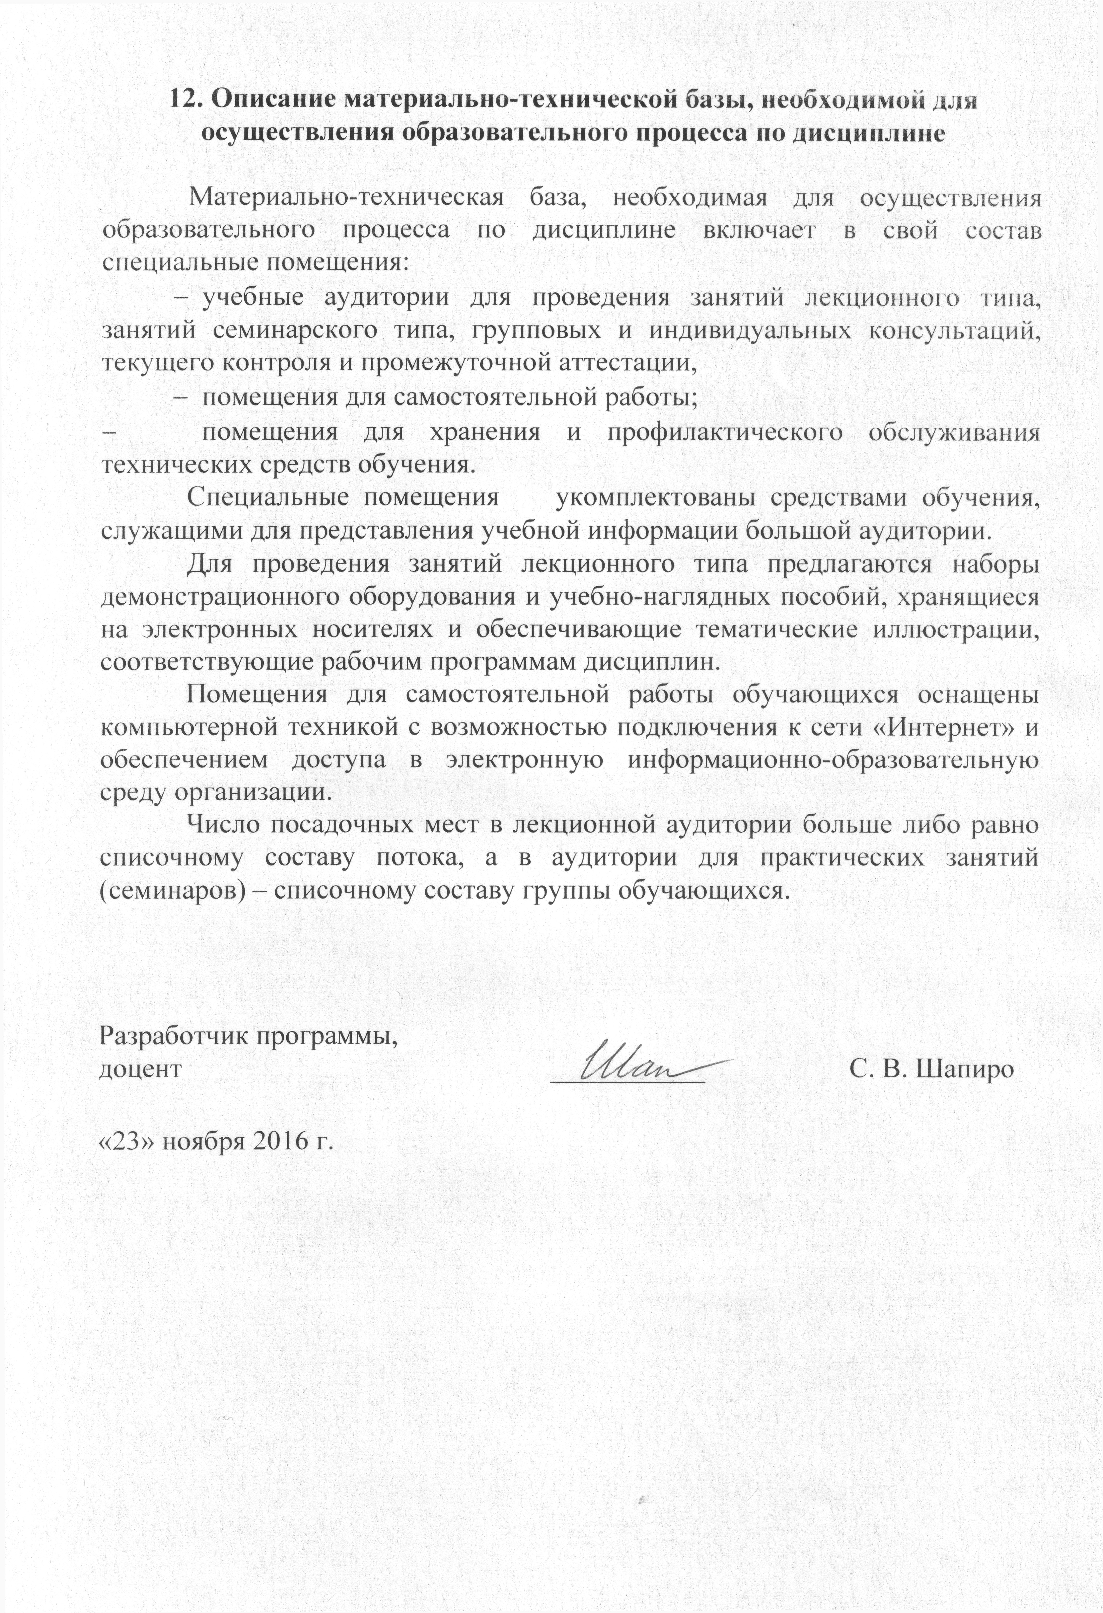12. Описание материально-технической базы, необходимой для осуществления образовательного процесса по дисциплине

Материально-техническая база, необходимая для осуществления образовательного процесса по дисциплине включает в свой состав специальные помещения:
- учебные аудитории для проведения занятий лекционного типа, занятий семинарского типа, групповых и индивидуальных консультаций, текущего контроля и промежуточной аттестации,
- помещения для самостоятельной работы;
- помещения для хранения и профилактического обслуживания технических средств обучения.
Специальные помещения укомплектованы средствами обучения, служащими для представления учебной информации большой аудитории.
Для проведения занятий лекционного типа предлагаются наборы демонстрационного оборудования и учебно-наглядных пособий, хранящиеся на электронных носителях и обеспечивающие тематические иллюстрации, соответствующие рабочим программам дисциплин.
Помещения для самостоятельной работы обучающихся оснащены компьютерной техникой с возможностью подключения к сети «Интернет» и обеспечением доступа в электронную информационно-образовательную среду организации.
Число посадочных мест в лекционной аудитории больше либо равно списочному составу потока, а в аудитории для практических занятий (семинаров) – списочному составу группы обучающихся.
 | Разработчик программы,  доцент |  | ___________ |  | С. В. Шапиро
 | «23» ноября 2016 г.

